АДМИНИСТРАЦИЯ
НЕФТЕЮГАНСКОГО РАЙОНА

постановление

24.03.2022 | № 418-па
г.Нефтеюганск

О подготовке документации по планировке межселенной территории
для размещения объекта: «Обустройство Западно-Асомкинского
месторождения нефти. Куст скважин №105»

В соответствии со статьей 45, пунктом 16 статьи 46 Градостроительного кодекса Российской Федерации, Федеральным законом от 06.10.2003 № 131-ФЗ «Об общих принципах организации местного самоуправления в Российской Федерации», Уставом Нефтеюганского муниципального района Ханты-Мансийского автономного округа – Югры, постановлением администрации Нефтеюганского района от 15.10.2018
№ 1732-па-нпа «Об утверждении порядка подготовки документации по планировке территории, разрабатываемой на основании решения Главы Нефтеюганского района
и порядка принятия решений об утверждении документации по планировке
территории Нефтеюганского района», на основании заявления общества
с ограниченной ответственностью «Славнефть-Нижневартовск» от 04.03.2022
№ 01-223 п о с т а н о в л я ю:

- Подготовить проект планировки территории (далее - Документация)
для размещения объекта: «Обустройство Западно-Асомкинского месторождения нефти. Куст скважин №105». Схема размещения объекта: «Обустройство Западно-Асомкинского месторождения нефти. Куст скважин №105» (приложение № 1).
- Утвердить задание на разработку документации по планировке территории для размещения объекта: «Обустройство Западно-Асомкинского месторождения нефти. Куст скважин №105» (приложение № 2).
- Рекомендовать ООО «Славнефть-Нижневартовск» осуществить подготовку Документации для размещения объекта, указанного в пункте 1 настоящего постановления, и предоставить подготовленную Документацию в комитет
по градостроительству администрации Нефтеюганского района на проверку.
- Комитету по градостроительству администрации Нефтеюганского района (Фоминых А.В.):
  - Организовать учет предложений от физических и юридических лиц
о порядке, сроках подготовки и содержании Документации.
  - Осуществить проверку подготовленной на основании настоящего постановления Документации в течение двадцати рабочих дней со дня поступления Документации в комитет по градостроительству администрации Нефтеюганского района на соответствие требованиям пункта 10 статьи 45 Градостроительного кодекса Российской Федерации.
- Настоящее постановление подлежит опубликованию в газете «Югорское обозрение» и размещению на официальном сайте органов местного самоуправления Нефтеюганского района.
- Контроль за выполнением настоящего постановления возложить
на заместителя главы Нефтеюганского района Бородкину О.В.

Глава района А.А.Бочко

Приложение № 1
к постановлению администрации
Нефтеюганского района
от 24.03.2022 № 418-па

Схема размещения объекта: «Обустройство Западно-Асомкинского месторождения нефти. Куст скважин №105»

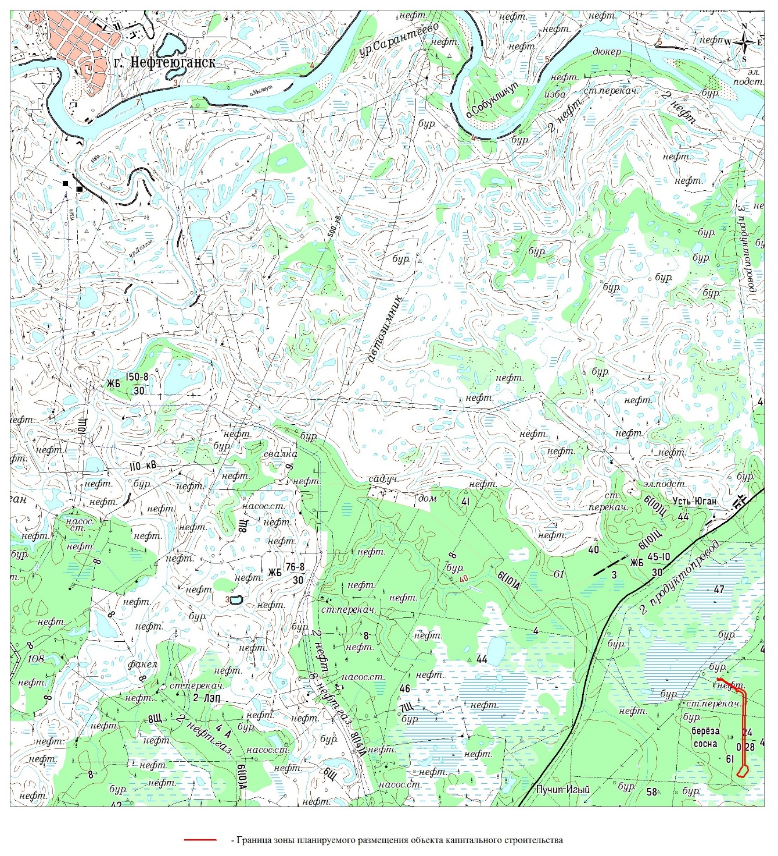

Приложение № 2
к постановлению администрации
Нефтеюганского района
от 24.03.2022 № 418-па

ЗАДАНИЕ
на разработку документации по планировке территории
«Обустройство Западно-Асомкинского месторождения нефти. Куст скважин №105»
(наименование территории, наименование объекта (ов) капитального строительства,
для размещения которого(ых) подготавливается документация по планировке территории)
Наименование позиции | Содержание
- Вид разрабатываемой документации по планировке территории | Проект планировки территории
- Инициатор подготовки документации по планировке территории | Общество с ограниченной ответственностью «Славнефть-Нижневартовск»  (ООО «Славнефть-Нижневартовск»)  Место нахождения общества:628600, Ханты-Мансийский АО-Югра г.Нижневартовск ул.Ленина 4п панель 19  ИНН 8620012762 ОГРН 1038603650612 дата внесения в ЕГРЮЛ 24.01.2003г.
- Источник финансирования работ по подготовке документации по планировке территории | Средства юридического лица (Собственные средства ООО «Славнефть-Нижневартовск»)
- Вид и наименование планируемого к размещению объекта капитального строительства, его основные характеристики | Цель Проекта – установление границ земельных участков, предназначенных для строительства и размещения проектируемых объектов для обеспечения устойчивого развития территории Нефтеюганского района Ханты-Мансийского автономного округа – Югры.  1. Куст скважин № 105  - количество скважин 24;  - добывающих – 16;  - нагнетательных (с отработкой на нефть) – 4;  - нагнетательных – 3;  - водозаборных – 1  Назначение: Проектируемые сооружения предназначены для добычи и замера продукции скважин (нефть, газ, вода), для закачки пластовой воды в систему ППД.  2. Нефтегазопровод к. 105 - т.вр.к. 23, 105  - протяженность 3384,8 м;  - диаметр – 159 мм;  - толщина стенки – 8 мм  3. Нефтегазопровод т.вр.к. 23, 105 - т.вр.к. 6,7  - протяженность 909,78 м;  - диаметр – 159 мм;  - толщина стенки – 8 мм  Назначение: Нефтегазосборные трубопроводы предназначены для подачи добываемой на проектируемом кусте скважин №105 жидкости к точке подключения в существующий нефтегазопровод для дальнейшего транспорта на пункт сбора ДНС-1 Западно-Асомкинского месторождения.  4. Высоконапорный водовод т.вр.к.6,7– т.вр.к.23,105  - протяженность 899,35 м;  - диаметр – 114 мм;  - толщина стенки – 10 мм  5. Высоконапорный водовод т.вр.к.23,105– к.105  - протяженность 3386,08 м;  - диаметр – 114 мм;  - толщина стенки – 10 мм  Назначение: Высоконапорные водоводы предназначены для транспорта воды к нагнетательным скважинам проектируемого куста скважин № 105 в целях поддержания пластового давления в продуктивных пластах.  6. Автодорога на куст скважин №105  - протяженность – 3383,67 м;  - категория дороги – III-н  Назначение: Автомобильная дорога обеспечивает круглогодичную транспортную связь проектируемого куста скважин №105 с объектами месторождения.  7. ВЛ 6кВ №1 на куст скважин №105  - протяженность – 3404,0 м  8. ВЛ 6кВ №2 на куст скважин №105  - протяженность – 3413,0 м  9. ВЛ 6кВ №3 на куст скважин №105  - протяженность – 266,5 м  10. ВЛ 6кВ №4 на куст скважин №105  - протяженность – 221,0 м  Назначение: Воздушные линии электропередачи предназначены для питания основных потребителей проектируемого куста скважин № 105.
- Населенные пункты, поселения, городские округа, муниципальные районы, в отношении территорий которых осуществляется подготовка документации по планировке территории | ХМАО-Югра, Нефтеюганский район
- Состав документации по планировке территории | Проект планировке территории выполнить в соответствии с Градостроительным кодексом Российской Федерации от 29 декабря 2004 года №190-ФЗ.  Проект планировки территории состоит из основной части, которая подлежит утверждению, и материалов по ее обоснованию.  Основная часть проекта планировки территории включает в себя:  1) чертеж или чертежи планировки территории, на которых отображаются:  а) красные линии;  б) границы существующих и планируемых элементов планировочной структуры;  в) границы зон планируемого размещения объектов капитального строительства;  2) положение о характеристиках планируемого развития территории, в том числе о плотности и параметрах застройки территории (в пределах, установленных градостроительным регламентом), о характеристиках объектов капитального строительства жилого, производственного, общественно-делового и иного назначения и необходимых для функционирования таких объектов и обеспечения жизнедеятельности граждан объектов коммунальной, транспортной, социальной инфраструктур, в том числе объектов, включенных в программы комплексного развития систем коммунальной инфраструктуры, программы комплексного развития транспортной инфраструктуры, программы комплексного развития социальной инфраструктуры и необходимых для развития территории в границах элемента планировочной структуры.  3) положения об очередности планируемого развития территории, содержащие этапы проектирования, строительства, реконструкции объектов капитального строительства жилого, производственного, общественно-делового и иного назначения и этапы строительства, реконструкции необходимых для функционирования таких объектов и обеспечения жизнедеятельности граждан объектов коммунальной, транспортной, социальной инфраструктур, в том числе объектов, включенных в программы комплексного развития систем коммунальной инфраструктуры, программы комплексного развития транспортной инфраструктуры, программы комплексного развития социальной инфраструктуры.  Материалы по обоснованию проекта планировки территории содержат:  1) карту (фрагмент карты) планировочной структуры территорий поселения, городского округа, межселенной территории муниципального района с отображением границ элементов планировочной структуры;  2) результаты инженерных изысканий в объеме, предусмотренном разрабатываемой исполнителем работ программой инженерных изысканий, в случаях, если выполнение таких инженерных изысканий для подготовки документации по планировке территории требуется в соответствии с настоящим Кодексом;  3) обоснование определения границ зон планируемого размещения объектов капитального строительства;  4) схему организации движения транспорта (включая транспорт общего пользования) и пешеходов, отражающую местоположение объектов транспортной инфраструктуры и учитывающую существующие и прогнозные потребности в транспортном обеспечении на территории, а также схему организации улично-дорожной сети;  5) схему границ территорий объектов культурного наследия;  6) схему границ зон с особыми условиями использования территории;  7) обоснование соответствия планируемых параметров, местоположения и назначения объектов регионального значения, объектов местного значения нормативам градостроительного проектирования и требованиям градостроительных регламентов, а также применительно к территории, в границах которой предусматривается осуществление деятельности по комплексному и устойчивому развитию территории, установленным правилами землепользования и застройки расчетным показателям минимально допустимого уровня обеспеченности территории объектами коммунальной, транспортной, социальной инфраструктур и расчетным показателям максимально допустимого уровня территориальной доступности таких объектов для населения;  8) схему, отображающую местоположение существующих объектов капитального строительства, в том числе линейных объектов, объектов, подлежащих сносу, объектов незавершенного строительства, а также проходы к водным объектам общего пользования и их береговым полосам;  9) варианты планировочных и (или) объемно-пространственных решений застройки территории в соответствии с проектом планировки территории (в отношении элементов планировочной структуры, расположенных в жилых или общественно-деловых зонах);  10) перечень мероприятий по защите территории от чрезвычайных ситуаций природного и техногенного характера, в том числе по обеспечению пожарной безопасности и по гражданской обороне;  11) перечень мероприятий по охране окружающей среды;  12) обоснование очередности планируемого развития территории;  13) схему вертикальной планировки территории, инженерной подготовки и инженерной защиты территории, подготовленную в случаях, установленных уполномоченным Правительством Российской Федерации федеральным органом исполнительной власти, и в соответствии с требованиями, установленными уполномоченным Правительством Российской Федерации федеральным органом исполнительной власти;  14) иные материалы для обоснования положений по планировке территории.

